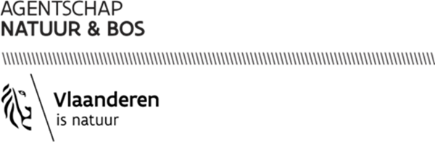

SCHULDVORDERING GROENJOBS

Het **Agentschap voor Natuur en Bos**

Havenlaan 88 bus 75

1000 Brussel

Is verschuldigd aan: (naam + adres actor):

………………………………………………………………………………………………………………………………………………………………………………………………………………………………………………………………………………………………………

Het bedrag van …………………………………….euro (in cijfers).

Dit bedrag is verschuldigd ingevolge de uitbetaling van een **saldo[1] van (maximaal) 50 % van de compensatie voor het werkjaar 2023**. Deze compensatie werd toegekend door de Vlaamse minister van Justitie en Handhaving, Omgeving, Energie en Toerisme Zuhal Demir op 28 oktober 2020.

Waar en echt verklaard voor de som van (voluit) ………………………………………………………………………………………………….………………………………………………………………………………………………….

Dit bedrag dient gestort te worden op rekeningnummer:  
IBAN: BE . . . . . . . . . . . . . . . . . .   
BIC:   
 *het rekeningnummer werd gewijzigd sinds indiening van het  
 intekeningsformulier en werkplan 2021-2023:*   JA  NEEN

Gedaan te (plaats)………………………………………………………………….op (datum)……………………………………………

Getekend: naam + functie + stempel organisatie:

1. Conform art. 9, 4° van het Besluit van de Vlaamse Regering van 28 maart 2014 houdende toekenning van een compensatie aan verschillende actoren en aan gemeenten voor milieugerelateerde taken, uitgevoerd door doelgroepwerknemers.